Установите локальный сервер, например, Open Server.
В папке domains создать папку с именем Вашего проекта. Распаковать туда wordpress.
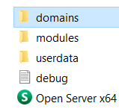
После запуска Open Server на панели Инструментов появится такой флажок:
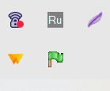
Щелкнув по нему, выбрать
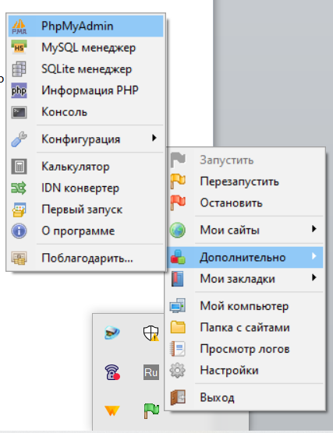

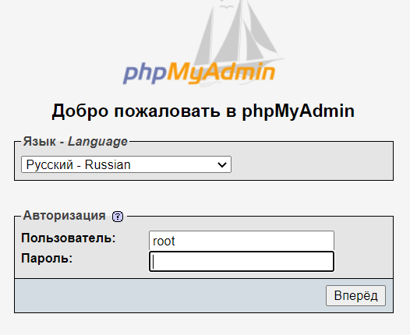

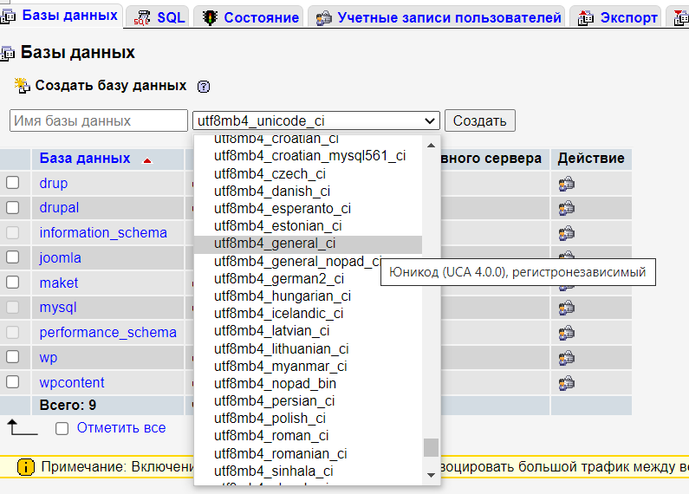
Создать БД

Создать учетную запись пользователя
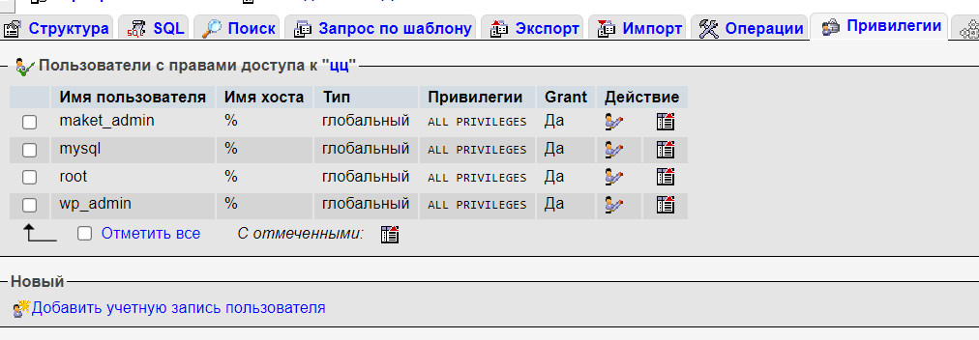

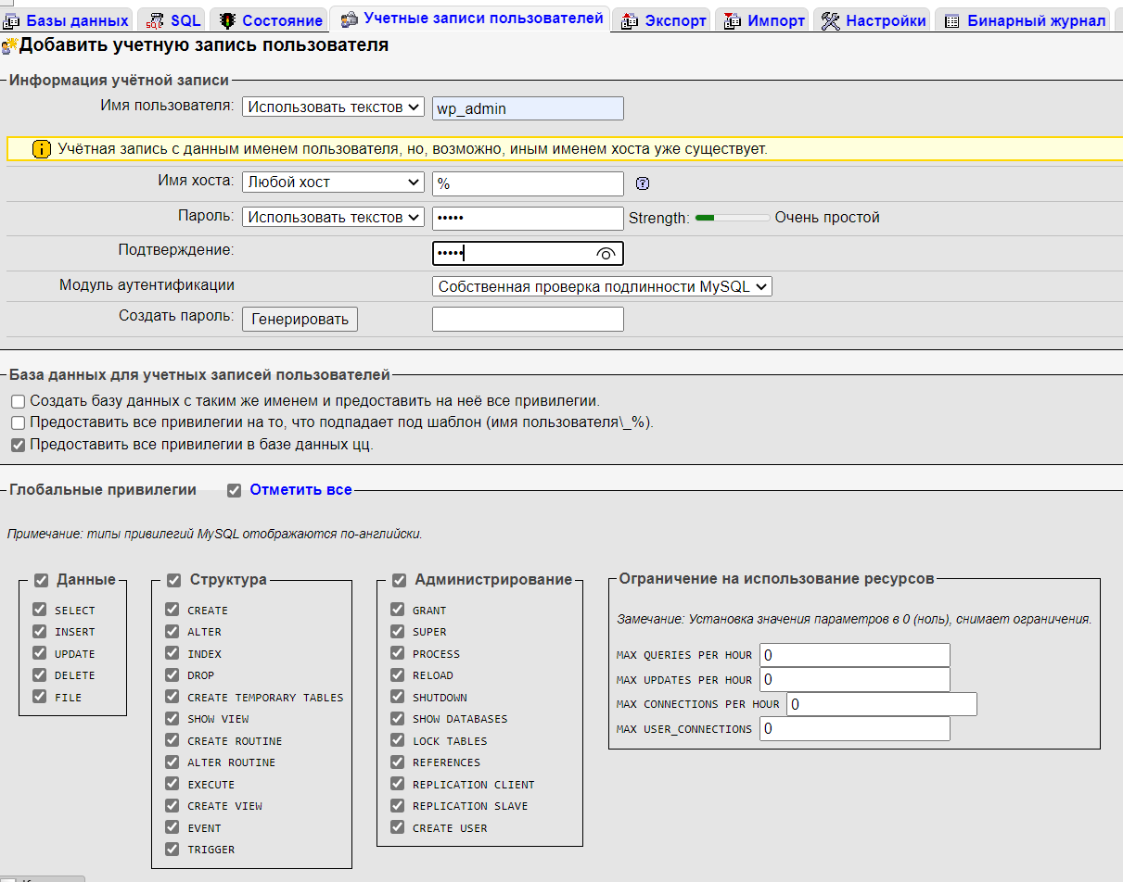

Далее в Open Server выбираете Мои сайты – свой проект:
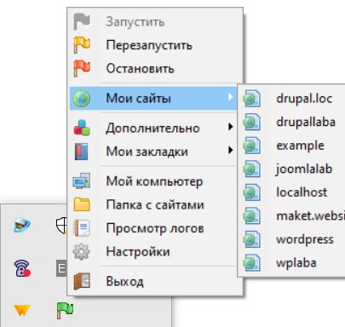

Если все сделали верно, в браузере появится следующая страница:
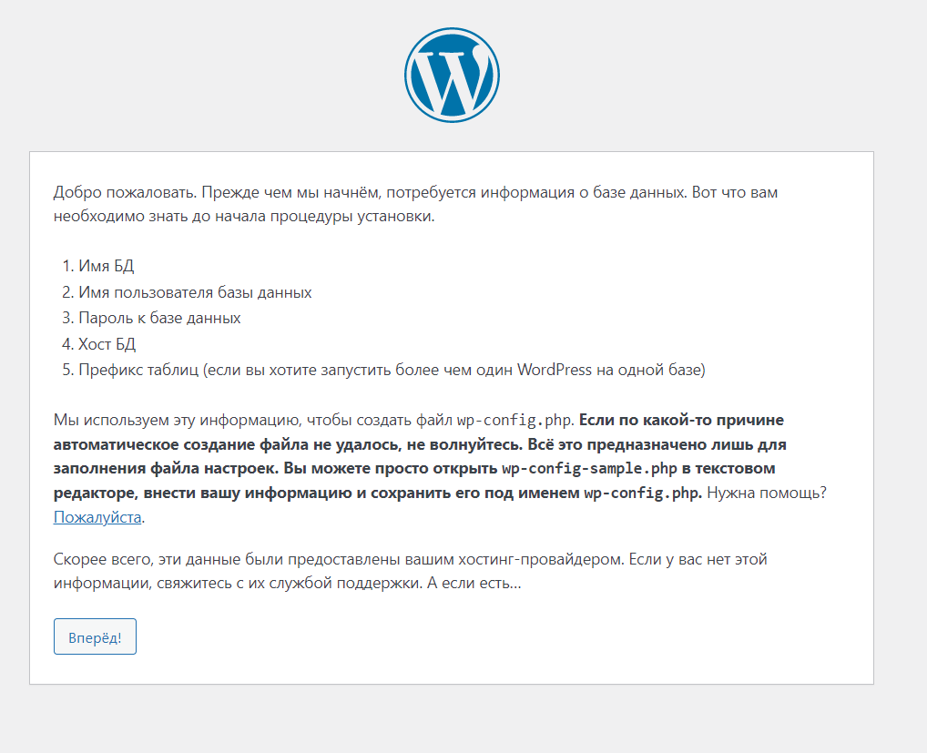
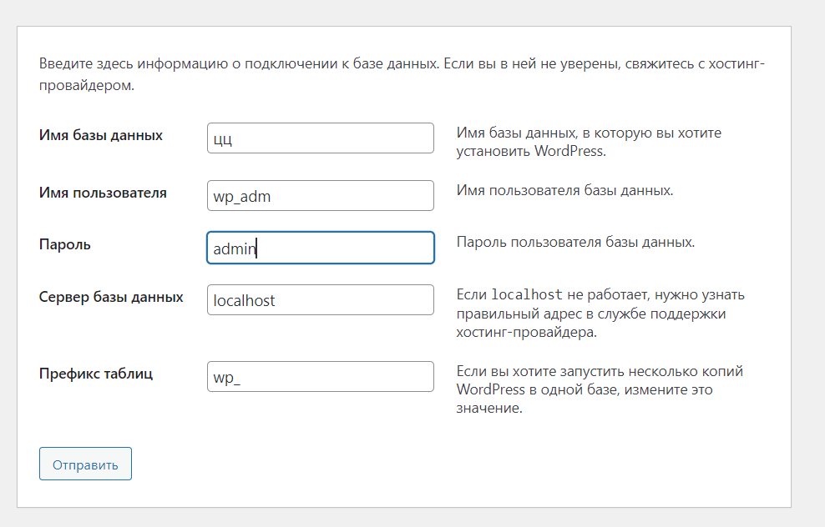
Заполняем данными, как в PhpMyAdmin.

